**Structura multicadrului PCM E1**

## **-Proiect TELEFONIE-**

**1. Cerințe**

**Să se genereze un multicadru E1 cu CRC-4 respectând următoarele etape:**

1. **Generarea cadrului/multicadrului E1 cu identificarea biților din slotul 0**
2. **Inserarea semnalizărilor în slotul 16.**
3. **Calcularea secvențelor CRC-4 și inserarea lor în multicadrul E1.**
4. **Eronarea multicadrului și recalcularea CRC-4.**

# **2.Considerente teoretice**

**Structura cadrului PCM-E1:  
  
Sincronizare,Alarme, Erori Semnalizare**

|  |  |  |  |  |  |  |  |
| --- | --- | --- | --- | --- | --- | --- | --- |
| **TS0** | **TS1** | **TS2** | **...........** | **TS16** | **............** | **TS30** | **TS31** |

**8 bits  
  
 256 bits = 32 Time Slots = 125 µs**

**Structura şi operaţii legate de multicadrul PCM E1:**

* **operare normală fără CRC (Cyclic Redundancy Check) pe Slot 0 şi semnalizare CAS pe Slot 16:**

|  |  |  |  |  |  |  |  |  |  |  |  |  |  |  |  |  |
| --- | --- | --- | --- | --- | --- | --- | --- | --- | --- | --- | --- | --- | --- | --- | --- | --- |
| **Număr**  **cadru** | **Slot de timp 0**  **Număr bit** | | | | | | | | **Slot de timp 16**  **Număr bit** | | | | | | | |
| **1** | **2** | **3** | **4** | **5** | **6** | **7** | **8** | **1** | **2** | **3** | **4** | **5** | **6** | **7** | **8** |
| **0** | **Y** | **0** | **0** | **1** | **1** | **0** | **1** | **1** | **0** | **0** | **0** | **0** | **X** | **Z** | **X** | **X** |
| **1** | **Y** | **1** | **Z** | **X** | **X** | **X** | **X** | **X** | **Sem. can 1** | | | | **Sem. can 16** | | | |
| **2** | **Y** | **0** | **0** | **1** | **1** | **0** | **1** | **1** | **Sem. can 2** | | | | **Sem. can 17** | | | |
| **3** | **Y** | **1** | **Z** | **X** | **X** | **X** | **X** | **X** | **Sem. can 3** | | | | **Sem. can 18** | | | |
| **4** | **Y** | **0** | **0** | **1** | **1** | **0** | **1** | **1** | **Sem. can 4** | | | | **Sem. can 19** | | | |
| **5** | **Y** | **1** | **Z** | **X** | **X** | **X** | **X** | **X** | **Sem. can 5** | | | | **Sem. can 20** | | | |
| **6** | **Y** | **0** | **0** | **1** | **1** | **0** | **1** | **1** | **Sem. can 6** | | | | **Sem. can 21** | | | |
| **7** | **Y** | **1** | **Z** | **X** | **X** | **X** | **X** | **X** | **Sem. can 7** | | | | **Sem. can 22** | | | |
| **8** | **Y** | **0** | **0** | **1** | **1** | **0** | **1** | **1** | **Sem. can 8** | | | | **Sem. can 23** | | | |
| **9** | **Y** | **1** | **Z** | **X** | **X** | **X** | **X** | **X** | **Sem. can 9** | | | | **Sem. can 24** | | | |
| **10** | **Y** | **0** | **0** | **1** | **1** | **0** | **1** | **1** | **Sem. can 10** | | | | **Sem. can 25** | | | |
| **11** | **Y** | **1** | **Z** | **X** | **X** | **X** | **X** | **X** | **Sem. can 11** | | | | **Sem. can 26** | | | |
| **12** | **Y** | **0** | **0** | **1** | **1** | **0** | **1** | **1** | **Sem. can 12** | | | | **Sem. can 27** | | | |
| **13** | **Y** | **1** | **Z** | **X** | **X** | **X** | **X** | **X** | **Sem. can 13** | | | | **Sem. can 28** | | | |
| **14** | **Y** | **0** | **0** | **1** | **1** | **0** | **1** | **1** | **Sem. can 14** | | | | **Sem. can 29** | | | |
| **15** | **Y** | **1** | **Z** | **X** | **X** | **X** | **X** | **X** | **Sem. can 15** | | | | **Sem. can 30** | | | |

***TS0 în cadre pare : Y0011011 – cuvânt sincronizare cadru;***

***TS0 în cadre impare: Y1ZXXXX;***

***Y bit internaţional;***

***Z bit de alarmă pierdere sincronizare cadru;***

***X bit neutilizat (biți naționali);***

***TS16 în cadrul 0 : 0000XZXX ;***

***TS16 în cadrele 1 – 15 : semnalizare pentru canalele de voce;***

***0000 – sincronizare multicadru ;***

***Z – indicator pierdere sincronizare multicadru ;***

***X – neutilizat (biţi naţionali)***

* **în mod CRC-4 pe Slot 0 care utilizează control al erorilor de tip CRC:**

|  |  |  |  |  |  |  |  |  |  |  |
| --- | --- | --- | --- | --- | --- | --- | --- | --- | --- | --- |
| **Număr**  **sub-multicadru** | **Număr cadru** | **Tip cadru** | **Slot de timp 0   Număr bit** | | | | | | |  |
| **1** | **2** | **3** | **4** | **5** | **6** | **7** | **8** |
| **I** | **0** | **FAS** | **C1** | **0** | **0** | **1** | **1** | **0** | **1** | **1** |
| **1** | **NFAS** | **0** | **1** | **Z** | **X** | **X** | **X** | **X** | **X** |
| **2** | **FAS** | **C2** | **0** | **0** | **1** | **1** | **0** | **1** | **1** |
| **3** | **NFAS** | **0** | **1** | **Z** | **X** | **X** | **X** | **X** | **X** |
| **4** | **FAS** | **C3** | **0** | **0** | **1** | **1** | **0** | **1** | **1** |
| **5** | **NFAS** | **1** | **1** | **Z** | **X** | **X** | **X** | **X** | **X** |
| **6** | **FAS** | **C4** | **0** | **0** | **1** | **1** | **0** | **1** | **1** |
| **7** | **NFAS** | **0** | **1** | **Z** | **X** | **X** | **X** | **X** | **X** |
| **II** | **8** | **FAS** | **C1** | **0** | **0** | **1** | **1** | **0** | **1** | **1** |
| **9** | **NFAS** | **1** | **1** | **Z** | **X** | **X** | **X** | **X** | **X** |
| **10** | **FAS** | **C2** | **0** | **0** | **1** | **1** | **0** | **1** | **1** |
| **11** | **NFAS** | **1** | **1** | **Z** | **X** | **X** | **X** | **X** | **X** |
| **12** | **FAS** | **C3** | **0** | **0** | **1** | **1** | **0** | **1** | **1** |
| **13** | **NFAS** | **E** | **1** | **Z** | **X** | **X** | **X** | **X** | **X** |
| **14** | **FAS** | **C4** | **0** | **0** | **1** | **1** | **0** | **1** | **1** |
| **15** | **NFAS** | **E** | **1** | **Z** | **X** | **X** | **X** | **X** | **X** |

***FAS – “Frame Alignment Signal” = 001011;***

***NFAS – “Non Frame Alignment Signal”;***

***C1 – C4 – biţi “Cyclic Redundancy Check-4”;***

***E – biţi indicatori de eroare CRC-4;***

***Z – bit alarmă;***

***X – biţi neutilizaţi;***

În modul CRC-4 pe slotul 0 biții Y din cadrele cu număr par se folosesc pentru transmiterea unor secvențe CRC pe 4 biți. Polinomul generator pentru acest mod este ${p\left(x\right)=x}^{4}+x+1$.

Calculul algebric al CRC presupune înmulțirea polinomului informațional cu $x^{k}, unde k reprezintă gradul polinomului generator$. Se face o împărțire a produsului astfel obținut cu polinomul generator (împărțire modulo 2) și adăugarea restului obținut la polinomul produs mai sus obținut. Se obțin astfel $n=m+k$ biți, ultimii $k$ biți reprezentând secvența CRC.

Implementarea practică ar presupune utlilizarea registrelor de deplasare cu reacție (RDR) cu sumatoare modulo 2.

# **3.Aplicația realizată în Matlab**

În ceea ce privește interfața grafică, odată cu apăsarea butonului RUN din pagina principală a programului **start.m** apare o fereastră simplă cu un singur buton în urma acționării căruia va fi generat prin apel de funcții un multicadru (se vor genera aleator 16 cadre PCM, fiecare cadru constând din 256 de biți).

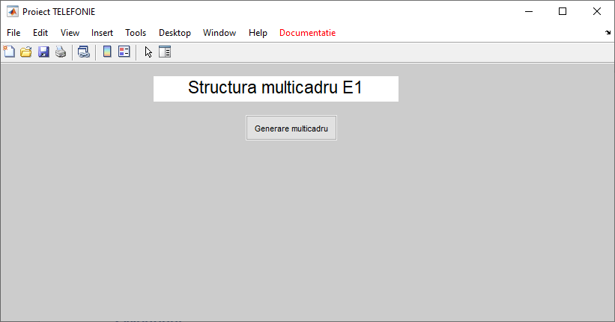

Urmează a se afișa un tabel cu 4096 de celule, reprezentând biții celor 32 de canale ale multicadrului generat anterior. Am pus în evidență, colorate diferit, celulele din slotul de timp zero precum și pe cele din slotul 16 astfel:

Slotul zero este vizibil imediat ce se deschide figura în care este reprezentat tabelul.

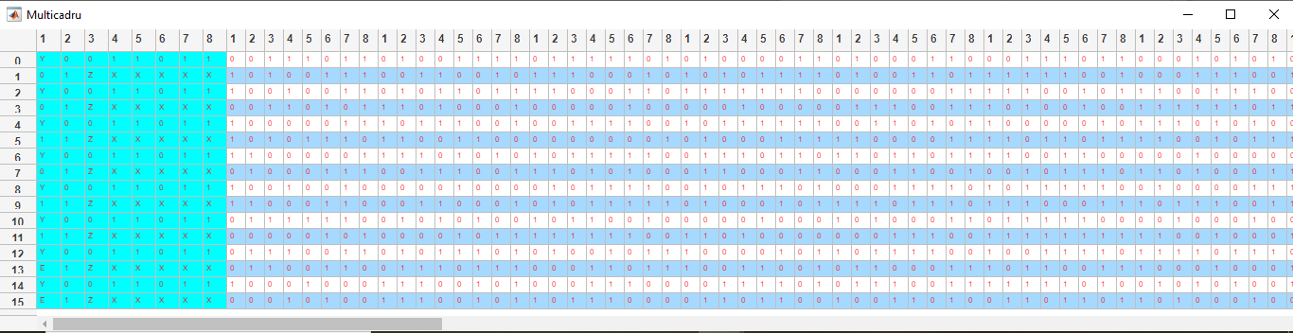

Pentru a putea vizualiza biții din slotul 16 cu semnalizările aferente se folosește slidebar-ul existent în partea de jos a figurii derulând sloturile de timp până se ajunge la slotul dorit.

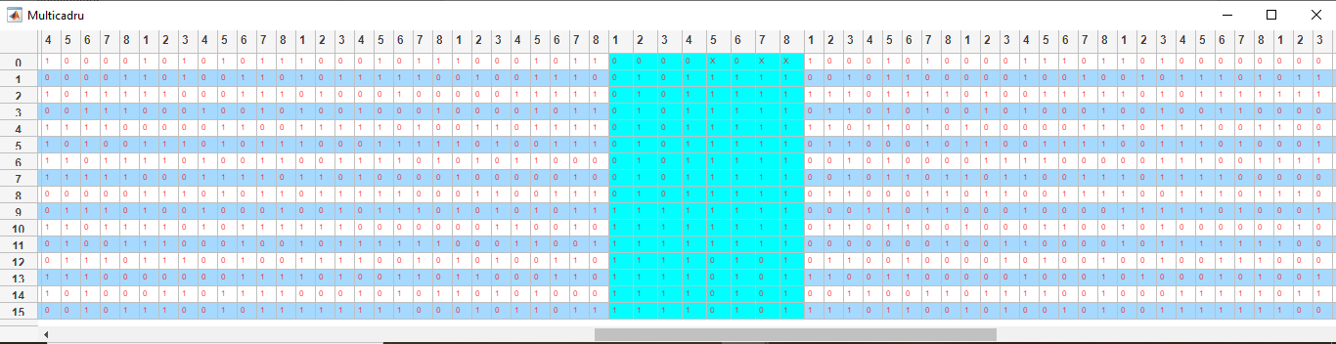

Am folosit convențiile 0101 pentru ON-HOOK și, respectiv 1111 pentru ON-HOOK în cazul semnalizărlor. De menționat faptul că cei patru biți de zero de la începutul cadrului zero din acest slot sunt utilizați pentru sincronizare multicadru.

Odată cu acest tabel devine vizibilă și o fereastră cu trei opțiuni referitoare la slotul zero:

Sincronizare cadre pare; Apăsarea acestui buton permite afișarea unui alt tabel ce evidențiază biții corespunzători astfel:

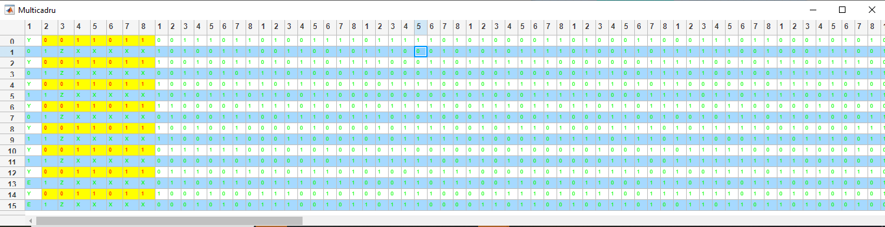

Sincronizare cadre impare;

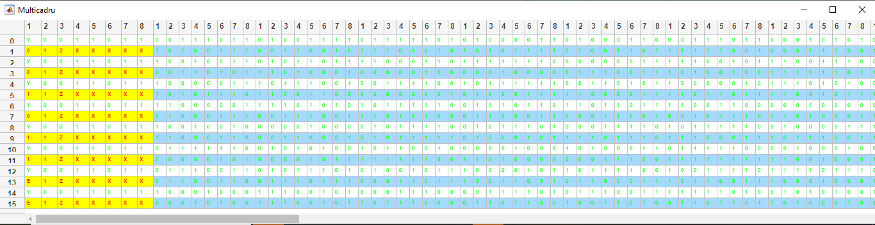

Cea de-a treia opțiune se referă la Calcularea CRC și deschide o nouă fereastră:

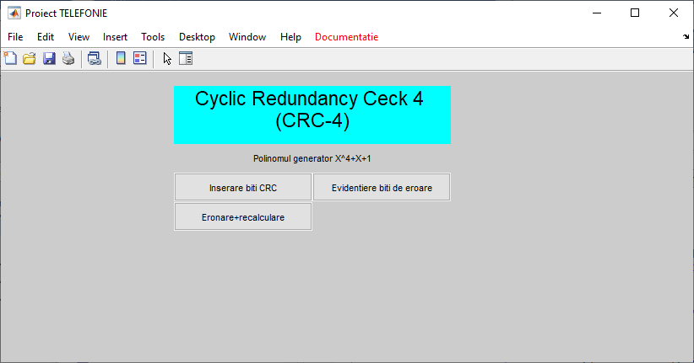

Prin acționarea primului buton se apelează o funcție care copiază într-un tablou liniar biții corespunzători primului submulticadru și apelează funcția de generare a biților C1, C2,C3, C4 care vor fi asignați în locașurile corespunzătoare din matricea numerică în care am stocat multicadrul și respectiv în celulele corespunzătoare din tabel. Am folosit o altă figură pentru a evidenția acești biți. De menționat faptul că am trimis numai biții de date, respectiv 240*8=1920 de biți. Se procedează analog și pentru al doilea submulticadru, rezultând tabelul:

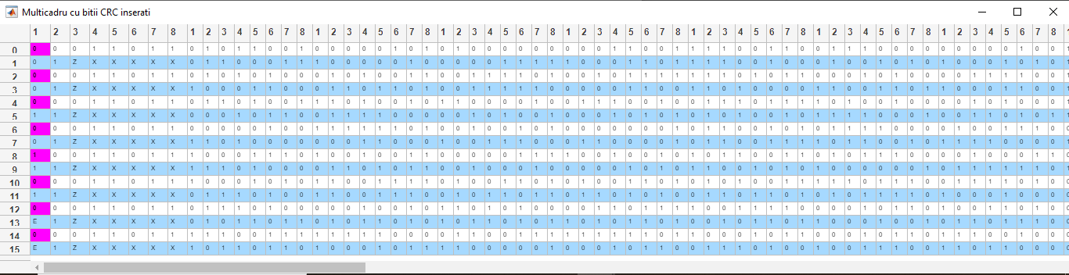

Dacă eronăm niște biți prin acționarea celui de-al doilea buton (am ales niște biți de voce la întâmplare) și recalculăm CRC-ul se vor obține valori C1, C2, C3, C4 diferite, prin urmare biții E (de eroare) vor trece în 1.

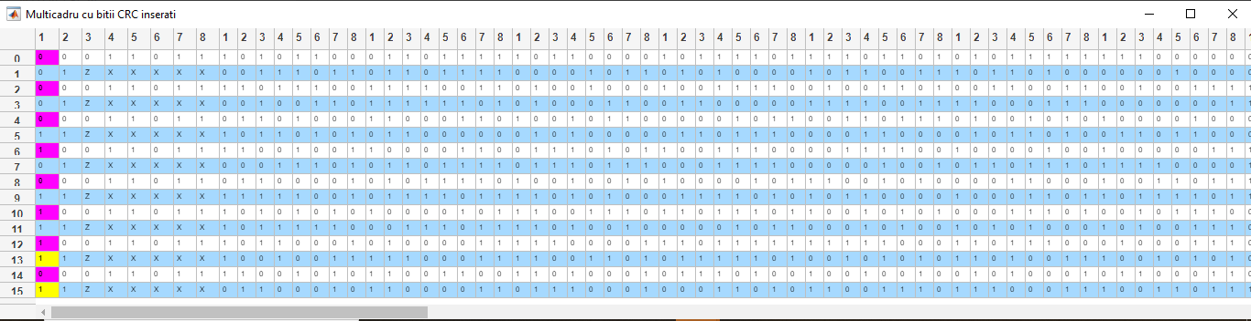

Pentru implementarea acestei aplicații am scris un script în matlab ***start.m*** și am modularizat restul programului, obținând următoarele funcții:

***generare_cadru.m***

***generare_multicadru.m***

***inserare_ts_16.m***

***slot_zero.m***

***interfata1.m***

***interfata2.m***

***interfata3.m***

***tabel1.m***

***tabel2.m***

***tabel3.m***

***tabelCRC.m***

***tabel_eroare.m***

***creare_tablou_string.m***

***CRC_4_calculator.m***

***asignare_biti_CRC.m***

***eronare_recalculare.m***

Pentru realizarea lor am încercat o abordare cât mai simplă și folosirea de cuvinte cheie (atât pentru numele de funcții cât și de variabile) care să faciliteze înțelegerea codului și a funcționalităților acestora. De asemenea, am comentat liniile de cod mai importante tot în acest sens.

O funcție destul de importantă în implementarea aplicației este reprezentată de algoritmul CRC, algoritm realizat după cum am descris mai sus la partea teoretică. Codul sursă:

function [CRC] = CRC_4_calculator(informatia)

g=[1 0 0 1 1];%polinomul generator,de grad 4

produs=conv([1 0 0 0],informatia);%inmultim polinomul corespunzator informatiei cu X^4

[q,r]=gfdeconv(produs,g);%impartim rezultatul anterior cu polinomul generator tinand cont ca impartirea sa fie modulo 2

rezultat=[produs,r];%adunam restul

CRC=rezultat(1921:1924);%se obtine un vector cu 4 valori C1,C2,C3,C4

end

# ***4.Bibliografie***

[1]Conf. Dr. ing, Zolt Polgar ,*Curs 2-3:* Noţiuni fundamentale de telefonie digitală. Multiplexul primar PCM; Curs 4: Tehnici de semnalizare utilizate în reţele telefonice clasice.Sistemul de semnalizare 7 (SS7).

[2]<https://www.eee.hku.hk/~sdma/elec7073/Part2-2-Cyclic%20redundancy%20check%20(CRC).pdf>

[3]<https://www.mathworks.com/help/>

[4]<https://www.gl.com/t1e1transmitapplications.html>